南京理工大学紫金学院
《移动互联网开发基础》实验报告
课程编号： | 待补充
课程名称： | 移动互联网开发基础
学 院： | 计算机与人工智能
专 业： | 计算机科学与技术
学 号： | 2315302125
姓 名： | 崔子霖
任课教师： | 待补充

2026 年 4 月

实验二 JavaScript 事件和表单页面设计
一、实验简介
本实验围绕 JavaScript 事件处理和 H5 表单页面设计展开，重点练习网页交互行为控制、表单元素使用方法以及前端数据合法性校验。实验内容分为两个部分：第一部分通过单击超链接改变正文的显示字号；第二部分通过 JavaScript 对用户登录表单中的用户名和密码进行合法性校验，并在输入不合法时给出明确错误提示。
由于本次实验使用的设备为 MacBook Pro（Apple M1 Pro），实验开发环境采用 macOS 平台下的 Visual Studio Code 和 Google Chrome。整个实验页面使用 HTML、CSS 和 JavaScript 编写，实现了窗口事件、鼠标事件、键盘事件、表单提交事件和表单重置事件等多种前端交互效果。
二、实验要求
1. 理解 JavaScript 程序的概念与作用。
2. 理解事件发生时事件处理的三种方式。
3. 学会利用表单的提交及重置事件对表单数据进行校验。
4. 理解鼠标单击、鼠标移动、键盘输入和窗口加载等常见事件。
5. 掌握 H5 表单、输入框、按钮和字段集的基本语法与用法。
6. 完成字号切换和登录合法性校验两个实验项目。
三、概要设计
本实验页面采用双栏布局，左侧用于展示“使用 JavaScript 改变网页字号大小”项目，右侧用于展示“用户登录合法性校验”项目。左侧区域提供“小”“中”“大”三个超链接，通过事件触发修改正文段落字号；右侧区域提供登录表单，包含用户名输入框、密码输入框、提交按钮和重置按钮，通过 JavaScript 对输入数据进行合法性判断。
在事件设计方面，页面同时使用了三种常见的事件绑定方式：行内事件、DOM0 事件和 addEventListener 事件。为增强演示效果，页面还增加了鼠标移动坐标显示、键盘输入状态显示和窗口加载状态显示。表单校验逻辑流程如图 1 所示。
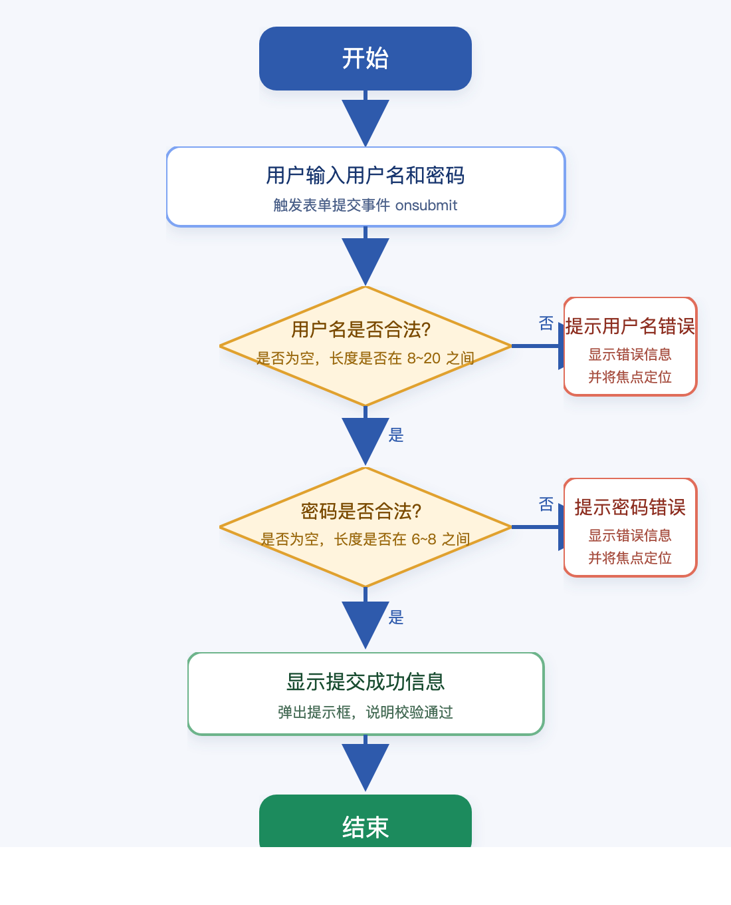
图 1 表单校验流程图
四、详细设计
在项目 1 中，页面定义了 changeFontSize(size) 函数，根据传入的字号类型修改正文段落的 font-size，并同步更新当前字号状态。为了体现事件处理方式的区别，本实验将“小”字号链接设置为行内事件，将“中”字号链接设置为 DOM0 事件，将“大”字号链接设置为 addEventListener 事件。代码截图如图 2 所示。
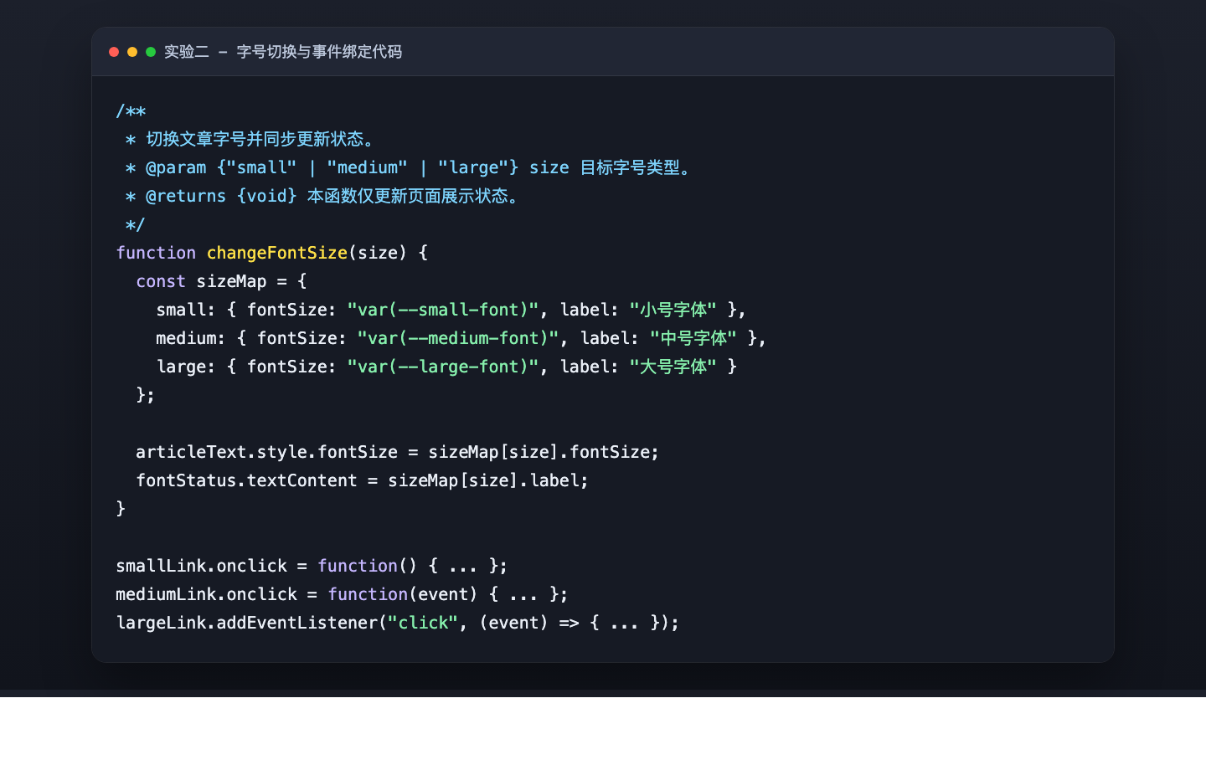
图 2 字号切换与事件绑定代码截图
在项目 2 中，页面定义 validateLoginForm() 函数，对用户名和密码分别进行非空校验和长度校验，并在提交事件中先阻止表单默认提交，再根据校验结果显示错误提示或成功提示。当数据不合法时，页面会将焦点自动定位到对应输入框；当用户点击重置按钮时，页面会弹出确认框，确认后才真正清空表单。相关代码如图 3 所示。
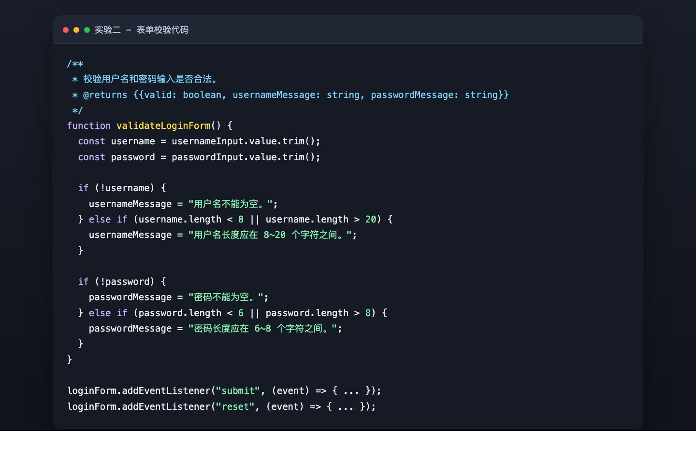
图 3 登录表单校验代码截图
核心校验代码如下：
function validateLoginForm() {
const username = usernameInput.value.trim();
const password = passwordInput.value.trim();
if (!username) {
usernameMessage = "用户名不能为空。";
} else if (username.length < 8 || username.length > 20) {
usernameMessage = "用户名长度应在 8~20 个字符之间。";
}
if (!password) {
passwordMessage = "密码不能为空。";
} else if (password.length < 6 || password.length > 8) {
passwordMessage = "密码长度应在 6~8 个字符之间。";
}
}
五、实验结果
本实验运行环境为 macOS（Apple M1 Pro），使用 Visual Studio Code 编写代码，使用 Google Chrome 打开本地页面进行运行和测试。实验二源码位于 /Users/cuing/javascript/实验二/index.html。
1. 新建实验二页面文件，完成 HTML 结构、meta 标签和双栏布局设计。
2. 实现字号切换功能，并通过三种事件绑定方式演示单击事件处理。
3. 添加鼠标移动、键盘输入和窗口加载状态显示模块。
4. 设计登录表单，并实现用户名和密码的合法性校验。
5. 通过浏览器测试字号切换、中字号效果和非法登录提示效果。
图 4 为页面初始状态效果图，图 5 为点击“中”字号链接后的效果图，图 6 为输入不合法时的登录校验结果图。
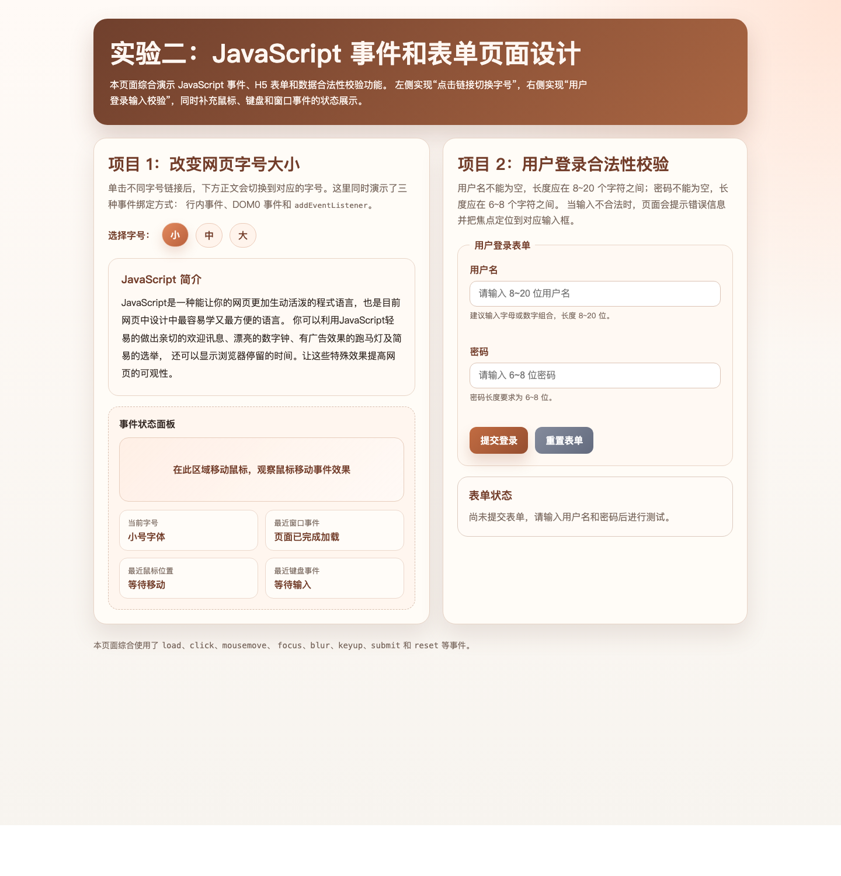
图 4 实验二页面初始状态
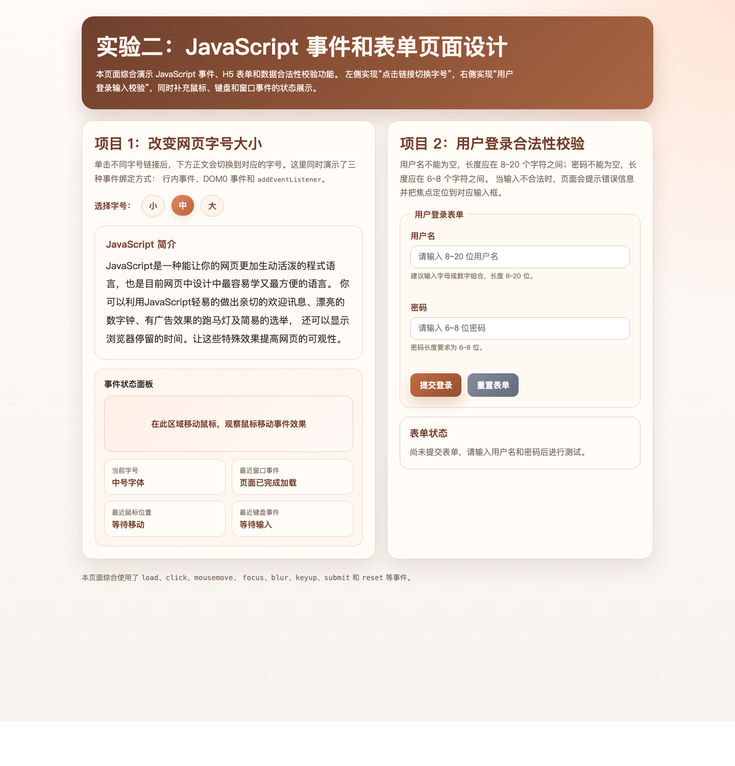
图 5 点击中字号后的页面效果
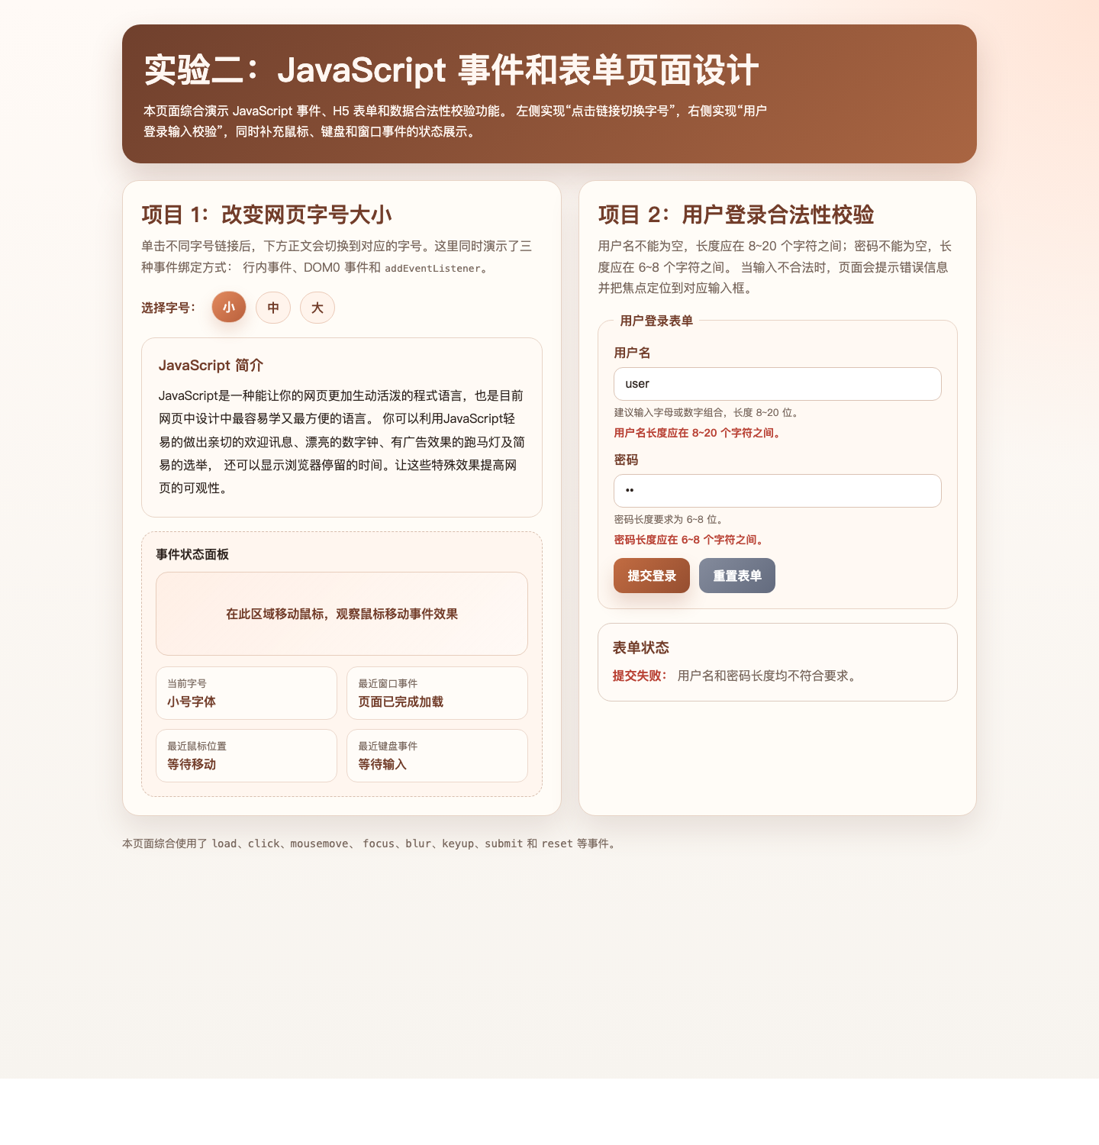
图 6 登录输入不合法时的提示效果
测试结果表明，页面能够正确完成字号切换、事件状态更新、表单输入校验、错误提示显示和重置确认等功能，满足实验指导书提出的要求。
六、实验总结
通过本次实验，我进一步理解了 JavaScript 事件驱动机制以及前端表单校验的基本实现方法。与实验一相比，本次实验更加注重交互逻辑设计，不仅需要完成页面样式和结构的搭建，还需要根据用户输入和操作实时调整页面状态。
实验过程中，重点在于对用户名和密码校验规则的梳理，以及提交、重置、焦点、键盘和鼠标等事件的配合使用。为保证页面演示效果，我将两个项目整合在同一个页面中，并增加状态面板展示事件反馈，使实验内容更直观、也更方便截图和汇报。
总体来看，本次实验顺利完成了字号切换和表单校验两个任务，同时也加深了我对 HTML5 表单元素、JavaScript DOM 操作和常见浏览器事件的理解，为后续移动互联网开发课程中的交互式页面设计打下了基础。

